**Квест-игра**

**«Цветок здоровья».**

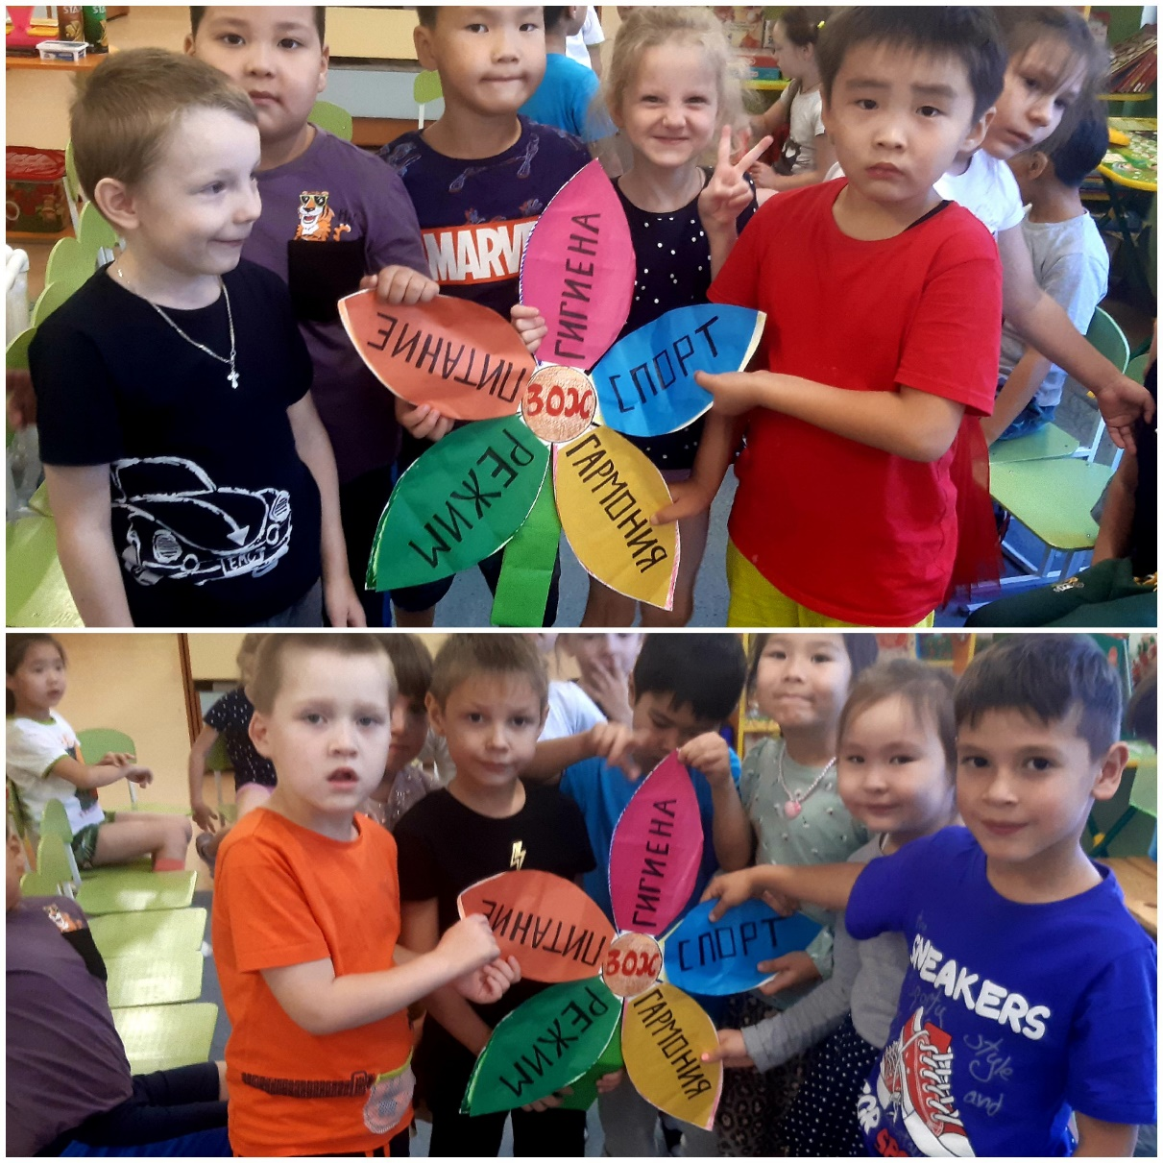

В подготовительной группе «Почемучки».

**Цель:**развитие позитивного отношения детей к здоровому образу жизни.

**Задачи:**

1. Образовательные – Расширять знания о здоровье и здоровом образе жизни, умение применить эти знания в жизни

2. Воспитательные – Воспитывать организованность и самостоятельность, умение работать в команде

3. Оздоровительные – Продолжать укреплять здоровье детей, развивать физические качества с помощью эстафет.

**Оборудование:** лепестки цветка бумажные, картонный лепесток и сердцевина с надписью ЗОЖ; 2 конверта с названиями команд, фотография Бабы-яги, 2 атласные ленты, 6 обручей, 2 лопаты, 2 ведра, веревка, 2 корзины, резиновые мячи маленькие, 20 бумажных цветов.

**Ход игры:**

**Воспитатель:** доброе утро, дорогие друзья! Мы сегодня с вами проведем замечательную квест - игру между двумя командами, посвящённую дню здоровья «Цветок здоровья». Итак, начинаем наш квест.

(Воспитатель подходит к шкафу, чтобы достать картонный «Цветок здоровья», но разводит руками и вместо цветка достает фотографию).

**Воспитатель:** дети, кто-то украл все наши лепестки и обронил свою фотографию! Это девушка! Посмотрите, пожалуйста, внимательно на фото и постарайтесь отгадать кто этот сказочный персонаж?

(Воспитатель передает фотографию детям, слушает варианты и наводящими вопросами подводит детей к правильному ответу.)

**Воспитатель:** вот так Баба Яга какая вредная, мало того, что лепестки выкрала и спрятала так ещё и задания придумала. Ну ничего, ребята мы же с вами супер-детки и преодолеем любые трудности. Правда!? Ребята сегодня вас ждет спортивная игра Квест. Это слово в переводе с английского языка означает «поиск, выполнение поручений». Вот и мы с вами сейчас займемся поиском лепестков, которые спрятала Баба Яга! Для того чтобы отправиться в путь, нам нужно провести разминку.

(Дети выходят на улицу и проводят разминку на свежем воздухе).

           Давай с тобой попрыгаем,

           Ножками подрыгаем,

           Ручками похлопаем,

           Ножками потопаем.

           Давай с тобой покружимся,

           Давай с тобой подружимся».

**Воспитатель:** после каждого выполненного задания вы будете получать один лепесток, на котором будет раскрыт секрет молодости и красоты, что укажет нам маршрут до следующего места с заданием.

(Участники делятся на две команды. Затем капитаны берут конверт и дружно читают название команды. «Крепыши» и «Смельчаки». Дети отправляются в путь.)

**Станция № 1 «**Укрепляющий здоровье режим»**.**

**Воспитатель**: начнем создавать наш цветок здоровья. Каждой команде будет предоставлена возможность показать свои знания и физическую подготовку.

Задание 1 «Кто быстрей переплывет на льдин».

Дети делятся на две команды. Первые игроки стоят в обручах. По сигналу они начинают перемещаться до стойки, передвигая обручи руками вперед, перешагивая из обруча в обруч. Заступать ногами за обруч нельзя. «Доплыв» до стойки, берут обручи в руки и бегом возвращаются назад. Кладут обруч на пол перед вторыми игроками и встают в конец команды.

(Команды выполняют задание, воспитатель награждает победителей «цветками здоровья». После воспитатель находит первый лепесток с надписью «Режим» и показывает детям.)

**Воспитатель:** Молодцы! Чтобы ребенок рос здоровым**,** уравновешенным, физически крепким, имел хороший аппетит, полноценный сон, надо строго придерживаться режима. Он является важнейшим условием правильного воспитания. Режим – это рациональное и четкое чередование сна, еды, отдыха, различных видов деятельности в течение суток. Сон, еда, прогулки, организованные образовательные деятельности – все это должно проводиться в определенной последовательности. Ритмичный распорядок жизни способствует нормальному развитию детского организма.

Правильный, соответствующий возрастным возможностям ребенка режим укрепляет здоровье**,** обеспечивает работоспособность, успешное осуществление разнообразной деятельности**,** предохраняет от переутомления.                                                                                                          Если же ребенок ест, спит, отдыхает, гуляет, занимается, когда ему заблагорассудится, то у него в скором времени теряется аппетит, сон становится беспокойным, ребенок плохо развивается, появляются капризы, упрямство. Он менее дисциплинирован и послушен.

**Станция №2** «Личная гигиена».

Прежде, чем приступить к выполнению второго задания воспитатель проводит пальчиковую гимнастику для укрепления мелкой мускулатуры и повышения эмоционального тонуса.

Кран мы открываем (пальцы щепотью, вращение кистями)

Щеки умываем. (круговые движения ладонями, не касаясь щек)

А еще – ладошки, (потирание ладоней)

И пальчики немножко (самомассаж каждого пальчика)

Моем шею, (руки за шею, локти отведены в стороны, ладонями растирают шею)

Моем уши, (ладонями потирают уши)

Вытираемся по суше. (одна рука вверху другая внизу, слегка заведены за спину, растирают спину)

Мы возьмем расческу

И сделаем прическу. (левой рукой причесываются).                                                                                  Мы и зубы чистим тоже, (правой  рукой «чистят зубы»)

Чистота всего дороже. (поднимаем руки вверх, растопыривая пальцы).

Задания 2. Проведёмсамомассаж,с целью повышения работоспособности мышц, снятия общей усталости.

Выполняется в парах.

Чики, чики, чики ша вот капуста для борща (поглаживание спины ладошками)

Покрошу картошки, и свеклы немножко (похлопывание по спине ребром ладошки)

Полголовки лучку и пучок чесночку (похлопывание кулачками по спине)

Чики, чики, чпок и борщёк готов (поглаживание спины ладошками).

(Команды выполняют задание. После воспитатель находит второй лепесток с надписью «Гигиена»).

**Воспитатель:** Молодцы. Ребята, а что такое гигиена?

(Дети дают ответы).

**Воспитатель:** А теперь послушаем и посмотрим, насколько вы правильно ответили. Личная гигиена — это поведение человека, направленное на гигиеническое содержание тела (кожи, волос, ногтей, зубов), обуви и одежды, жилища, закаливание организма).

**Станция №3** «Физкультура и спорт».

Задание 3. «Перевези песок».

Дети делятся на две команды. Первые игроки стоят с лопатами. По сигналу они начинают перемещаться до песка, набрав песок в лопату бегут к ведрам. Высыпав песок, передают лопату вторым игроками и встают в конец команды.

(После выполнения задания, воспитатель награждает победителей «цветками здоровья» и находит третий лепесток с надписью «Спорт»).

**Воспитатель:** Молодцы. Физическая культура – это сфера социальной деятельности, направленная на сохранение и укрепление здоровья, развитие психофизических способностей человека в процессе осознанной двигательной активности.

    Спорт - организованная по определённым правилам деятельность людей, состоящая в сопоставлении их физических или интеллектуальных способностей, а также подготовка к этой деятельности.

**Станция №4** «Правильное питание».

Задание 4. «Электрическая изгородь».

Задача детей состоит в том, чтобы переправиться на противоположную сторону за мячом через воображаемую электрическую стену, не касаясь ни единой видимой ее части (веревки). Если кто-либо коснется веревки, то возвращается обратно и начинает упражнение снова.

(Команды выполняют задание. После воспитатель находит четвертый лепесток с надписью «Питание», награждает победителей «цветками здоровья»).

**Воспитатель:** как вы думаете, что включает в себя это понятие*.*

(Команды дают ответы).

**Воспитатель:** Молодцы. А теперь ответ. Правильное питание(или здоровое питание)***–***это сбалансированный рацион из натуральных и качественных продуктов, которые удовлетворяют все нужды организма и идут ему на пользу. Чтоб здоровым оставаться нужно правильно питаться!  
прежде чем мы приступим к следующему заданию, я предлагаю вам немного отдохнуть и поиграть. Вам ребята нужно быть внимательными, если еда полезная отвечать «Да», если не полезная еда отвечать «Нет».

**Игра «Да и Нет».**Будем мы здоровы? (Да)

Каша – вкусная еда  
Это нам полезно? (Да)  
Лук зеленый иногда  
Нам полезен дети? (Да)  
В луже грязная вода  
Нам полезна иногда? (Нет)  
Щи – отличная еда  
Это нам полезно? (Да)  
Мухоморный суп всегда –   
Это нам полезно? (Нет)  
Фрукты – просто красота!  
Это нам полезно? (Да)  
Грязных ягод иногда  
Съесть полезно, детки? (Нет)  
Овощей растет гряда.  
Овощи полезны? (Да)  
Сок, компотик иногда  
Нам полезны, дети? (Да)  
Съесть мешок большой конфет  
Это вредно, дети? (Да)  
Лишь полезная еда  
На столе у нас всегда! (Да)  
А раз полезная еда.

**Станция №5 «Гармоничное отношение к окружающему миру».**

Последнее задание дети выполняют на площадке, где воспитатель заранее прячет пятый лепесток.

Задание 5. Дети разбегаются по игровой площадке и по команде приступают к поискам лепестка. Побеждает та команда, чей участник первым находит лепесток и возвращается с ним на веранду.

(Команды выполняют задание. Находят пятый лепесток с надписью «Гармония», воспитатель награждает победителей «цветками здоровья», дети занимают скамейки на веранде, образуя круг).

**Воспитатель:** Гармония – это жизнь с любовью ко всему миру, в согласии. Каждый человек является частью природы, окружающего нас мира. Поэтому отношение человека к другим людям, растительному миру, животным влияет на его жизнь. Если человек живет в гармонии с окружающим миром, то весь мир «ведет» его по жизни, помогает ему. Человек ощущает себя счастливым. А я уверена, что мы с вами становимся счастливее даже от общения с детьми. Всем нам очень нравится наблюдать за детьми, видеть их улыбчивые лица.

Чтобы обобщить наши сегодняшние знания я предлагаю вам вернуться в группу и вернуть лепестки здоровья на место.

Дети возвращаются в группу и по подсказкам рисункам (часы-режим, гантели-спорт, молоко-питание, улыбающийся смайл-гармония, душ-гигиена) на лепестках, возвращают надписи на место, раскрывая секрет молодости и здоровья Бабы-яги.

**Воспитатель**,подводя итог:вот и получился у нас «Цветок здоровья» у которого каждый лепесток является одним из компонентов ЗОЖ (читаем). Я надеюсь, что все присутствующие придерживаются всех этих компонентов и ведут здоровый образ жизни. Пусть в каждой семье господствует дух здоровья, культ здоровья. Я надеюсь, что все получили позитивные эмоции, а это важно для нашего здоровья.

Дорогиеребята, вот и настал торжественный момент, позади все испытания, Вы узнали многого полезного, проявили себя в интеллектуальной и физической деятельности. Очень хочется узнать, что же вы узнали для себя нового, что взяли на заметку для себя? (Дети дают ответы).

**Воспитатель**: благодарю всех за участие, за вашу смекалку, находчивость, оптимизм. И всем желаю крепкого здоровья!